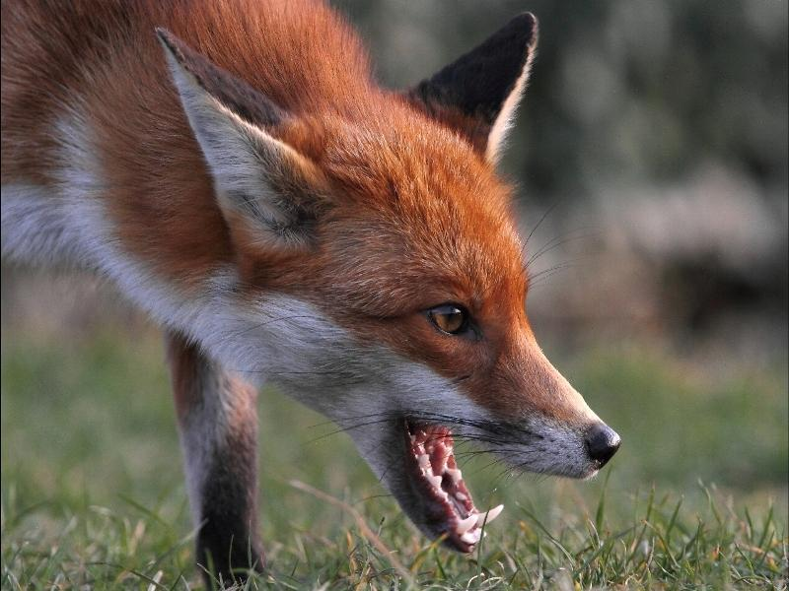

БЕШЕНСТВО — болезнь с неминуемым смертельным исходом. Возбудитель ее вирус, который поражает центральную и периферическую нервную систему и выделяется из больного организма со слюной.
К бешенству практически восприимчивы все теплокровные животные, а также некоторые виды хищных птиц. Однако наибольшую опасность в распространении болезни играют плотоядные животные: волки, лисицы, енотовидные собаки, домашние собаки и кошки.
Человек заражается бешенством через укусы, оцарапывание и ослюнение больным животным, а также через предметы, зараженные его слюной.
При уходе за заболевшим животным необходимо соблюдать меры предосторожности для исключения возможности укусов, оцарапывания и ослюнения больным животным. Обращение с предметами, зараженными слюной животного можно проводить только в водонепроницаемых рукавицах.
При укусе или ослюнении животным немедленно обильно промойте рану или место ослюнения крепким мыльным раствором, чтобы смыть возбудителя, попавшего в рану со слюной больного животного, края раны обработайте йодной настойкой. Ни в коем случае не отсасывайте кровь ртом.
Необходимо помнить, что проведение только местной обработки раны не может предупредить заболевание бешенством, поэтому необходимо как можно быстрее обратиться к врачу травматологу или хирургу для проведения курса антирабических прививок.
Вакцинация против бешенства проводится в травматологических и хирургических кабинетах и отделениях учреждений здравоохранения круглосуточно и бесплатно.
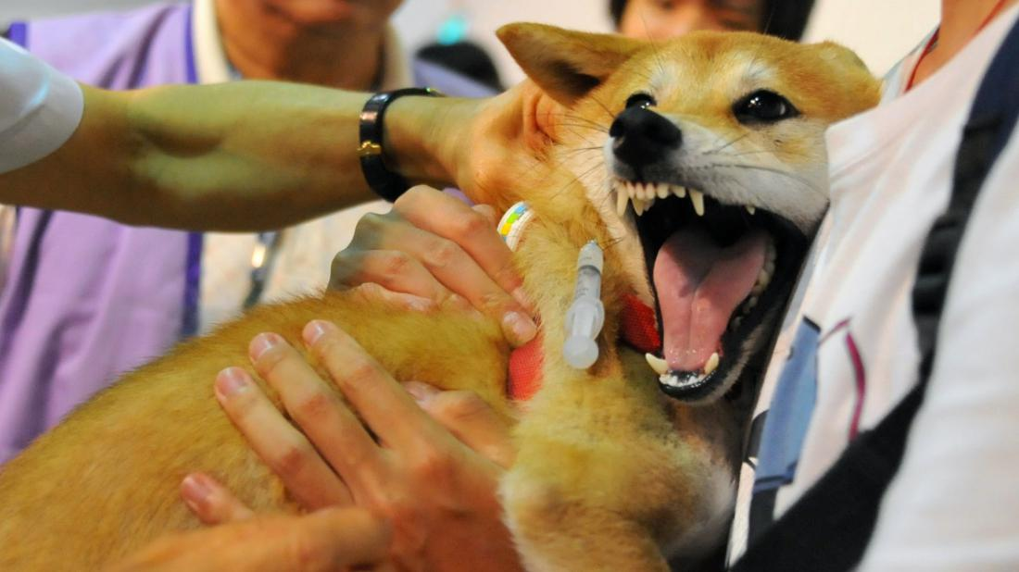ВНИМАНИЕ!
Домашнее животное, которое укусило Вас, нельзя убивать. За ним должно быть установлено 10—дневное наблюдение. Если животное погибло, необходимо сообщить в ветеринарную службу для решения вопроса об обследовании на бешенство. Строго соблюдайте правила содержания своих питомцев. Своевременно делайте им прививки от бешенства. Избегайте контактов домашних животных с безнадзорными и дикими животными.
Не разрешайте детям общаться с чужими собаками и кошками. Остерегайтесь животного, поведение и внешний вид которого кажется вам ненормальным.
При обнаружении факта захода дикого животного в населенный пункт обязательно звоните ветеринарам, которые примут все необходимые меры по предупреждению распространения бешенства среди животных.

При обнаружении трупов животных, не следует трогать их, снимать шкурку, а в обязательном порядке сообщить в ветеринарную службу.

Помните!

Чем раньше начаты прививки, тем надежнее они предохраняют от заболевания бешенством. Каждый пропущенный день – угроза для жизни.

ГУ «Ляховичский райЦГиЭ»

